PRISMA
PLATAFORMA DE APRENDIZAGEM
Documentação de Requisitos e Arquitetura
Versão 2.0 • Agosto de 2026
Equipe
Guilherme Holz • Rafael Rangel • Eduardo Soares • Eduardo Trevizani
“Transforme conhecimento em possibilidades.”

Controle do Documento
Versão | Data | Responsável | Descrição
1.0 | Agosto/2026 | Equipe PRISMA | Definição inicial do objetivo, usuários e requisitos funcionais.
2.0 | Agosto/2026 | Equipe PRISMA | Consolidação de requisitos, regras de negócio, casos de uso, arquitetura, stack e diagramas.

Sumário da Documentação
- 1. Introdução
- 2. Objetivo do Sistema
- 3. Usuários do Sistema
- 4. Requisitos Funcionais
- 5. Requisitos Não Funcionais
- 6. Regras de Negócio
- 7. Casos de Uso
- 8. Arquitetura do Sistema
- 9. Tecnologias Utilizadas
- 10. Diagramas
- 11. Considerações da Versão 2.0

1. Introdução
O PRISMA é uma plataforma LMS (Learning Management System) concebida para centralizar e organizar atividades de aprendizagem digital. A solução reúne alunos, professores e administradores em um ambiente web destinado ao gerenciamento de cursos, aulas, matrículas, progresso e avaliações.
Este documento registra as definições funcionais e arquiteturais da primeira fase do projeto e servirá como referência para prototipação, implementação, testes e evolução do software.

2. Objetivo do Sistema

2.1 Objetivo Geral
Desenvolver uma plataforma de aprendizagem online que permita o gerenciamento de cursos, aulas, usuários, matrículas, progresso e avaliações, proporcionando uma experiência simples, organizada e acessível para alunos e professores.

2.2 Problema Identificado
Conteúdos educacionais frequentemente ficam distribuídos entre aplicativos de mensagens, serviços de armazenamento, plataformas de vídeo, formulários e planilhas. Essa fragmentação dificulta a organização do professor e o acompanhamento do aluno.

2.3 Solução Proposta
O PRISMA propõe centralizar cursos, módulos, aulas, materiais, avaliações e acompanhamento de progresso em um único ambiente, oferecendo funcionalidades específicas conforme o perfil do usuário.

3. Usuários do Sistema

3.1 Aluno
Utiliza a plataforma para aprender. Pode criar conta, autenticar-se, visualizar cursos, matricular-se, acessar aulas e materiais, realizar avaliações e acompanhar seu progresso.

3.2 Professor
Responsável pela criação e organização do conteúdo educacional. Pode criar e editar cursos, módulos, aulas, materiais e avaliações, além de acompanhar alunos matriculados.

3.3 Administrador
Responsável pelo gerenciamento geral da plataforma, incluindo usuários, cursos e informações administrativas.

4. Requisitos Funcionais

4.1 Autenticação e Usuários
ID | Requisito | Descrição
RF01 | Cadastro de usuário | Permitir cadastro de novos usuários.
RF02 | Login | Permitir autenticação com credenciais.
RF03 | Logout | Permitir encerramento da sessão.
RF04 | Perfil do usuário | Permitir visualizar e alterar informações básicas do perfil.

4.2 Cursos
ID | Requisito | Descrição
RF05 | Listagem de cursos | Permitir visualização dos cursos disponíveis.
RF06 | Visualização do curso | Exibir descrição, professor responsável e conteúdo disponível.
RF07 | Cadastro de curso | Permitir que professores cadastrem cursos.
RF08 | Edição de curso | Permitir ao professor editar cursos sob sua responsabilidade.
RF09 | Exclusão de curso | Permitir exclusão conforme regras do sistema.

4.3 Matrículas
ID | Requisito | Descrição
RF10 | Matrícula em curso | Permitir que alunos se matriculem em cursos disponíveis.
RF11 | Cursos matriculados | Permitir ao aluno visualizar seus cursos.

4.4 Módulos e Aulas
ID | Requisito | Descrição
RF12 | Cadastro de módulos | Permitir organizar cursos em módulos.
RF13 | Cadastro de aulas | Permitir cadastrar aulas dentro dos módulos.
RF14 | Acesso às aulas | Permitir acesso às aulas por alunos matriculados.
RF15 | Materiais complementares | Permitir ao professor adicionar materiais às aulas.

4.5 Progresso
ID | Requisito | Descrição
RF16 | Conclusão de aula | Permitir ao aluno marcar uma aula como concluída.
RF17 | Progresso do curso | Calcular e apresentar o percentual de progresso.

4.6 Avaliações
ID | Requisito | Descrição
RF18 | Cadastro de avaliação | Permitir ao professor cadastrar avaliações.
RF19 | Cadastro de questões | Permitir adicionar questões às avaliações.
RF20 | Realização de avaliação | Permitir ao aluno responder avaliações.
RF21 | Resultado da avaliação | Apresentar o resultado da avaliação realizada.

4.7 Administração
ID | Requisito | Descrição
RF22 | Gerenciamento de usuários | Permitir ao administrador visualizar e gerenciar usuários.
RF23 | Gerenciamento de cursos | Permitir ao administrador visualizar e gerenciar cursos.
RF24 | Dashboard administrativo | Apresentar informações gerais da plataforma.

5. Requisitos Não Funcionais
ID | Categoria | Requisito
RNF01 | Usabilidade | Interface simples, intuitiva e de fácil utilização.
RNF02 | Responsividade | Adaptação adequada a computadores, tablets e smartphones.
RNF03 | Segurança | Exigir autenticação para funcionalidades restritas.
RNF04 | Segurança | Controlar acesso conforme Aluno, Professor ou Administrador.
RNF05 | Segurança | Senhas protegidas por mecanismos adequados e nunca armazenadas em texto puro.
RNF06 | Desempenho | Principais páginas e operações devem responder adequadamente em condições normais.
RNF07 | Compatibilidade | Funcionamento nas versões atuais dos principais navegadores.
RNF08 | Integridade | Preservar consistência dos dados relacionados às entidades do LMS.
RNF09 | Manutenibilidade | Código modular e organizado para facilitar manutenção e evolução.
RNF10 | Disponibilidade | Sistema disponível enquanto os serviços de hospedagem estiverem operacionais.
RNF11 | Feedback | Informar sucesso ou erro nas operações importantes.
RNF12 | Padronização | Manter consistência visual de componentes, tipografia, espaçamento e navegação.

6. Regras de Negócio
ID | Regra de Negócio
RN01 | Cada usuário deverá possuir perfil Aluno, Professor ou Administrador.
RN02 | Somente Professores poderão criar cursos.
RN03 | Professor poderá editar/excluir apenas cursos sob sua responsabilidade, salvo intervenção administrativa.
RN04 | Somente alunos autenticados poderão realizar matrícula.
RN05 | Aluno não poderá possuir mais de uma matrícula ativa no mesmo curso.
RN06 | Somente alunos matriculados poderão acessar aulas e materiais restritos do curso.
RN07 | Módulos deverão estar associados a um curso existente.
RN08 | Toda aula deverá estar associada a um módulo existente.
RN09 | Somente o professor responsável poderá alterar aulas, módulos e avaliações, salvo ações administrativas.
RN10 | Progresso será calculado pelas aulas concluídas em relação ao total de aulas do curso.
RN11 | Uma aula será contabilizada apenas uma vez como concluída por aluno.
RN12 | Somente alunos matriculados poderão realizar avaliações do curso.
RN13 | Resultado da avaliação deverá estar associado ao aluno e à avaliação correspondente.
RN14 | Administrador poderá gerenciar usuários e cursos conforme suas permissões.
RN15 | Usuários não autenticados acessarão somente áreas públicas.
RN16 | Alterações deverão respeitar as permissões do usuário autenticado.

7. Casos de Uso

7.1 Aluno
- UC01 — Cadastrar-se na plataforma
- UC02 — Realizar login
- UC03 — Visualizar cursos disponíveis
- UC04 — Visualizar detalhes de um curso
- UC05 — Realizar matrícula em curso
- UC06 — Visualizar cursos matriculados
- UC07 — Acessar módulos e aulas
- UC08 — Acessar materiais complementares
- UC09 — Marcar aula como concluída
- UC10 — Acompanhar progresso
- UC11 — Realizar avaliação
- UC12 — Visualizar resultado da avaliação
- UC13 — Editar perfil
- UC14 — Realizar logout

7.2 Professor
- UC15 — Realizar login
- UC16 — Criar curso
- UC17 — Editar curso
- UC18 — Excluir curso
- UC19 — Criar módulo
- UC20 — Editar módulo
- UC21 — Excluir módulo
- UC22 — Cadastrar aula
- UC23 — Editar aula
- UC24 — Excluir aula
- UC25 — Adicionar material complementar
- UC26 — Criar avaliação
- UC27 — Adicionar questões
- UC28 — Visualizar alunos matriculados
- UC29 — Acompanhar informações do curso
- UC30 — Editar perfil
- UC31 — Realizar logout

7.3 Administrador
- UC32 — Realizar login
- UC33 — Visualizar dashboard
- UC34 — Visualizar usuários
- UC35 — Gerenciar usuários
- UC36 — Visualizar cursos
- UC37 — Gerenciar cursos
- UC38 — Visualizar informações gerais da plataforma
- UC39 — Editar perfil
- UC40 — Realizar logout

7.4 Caso de Uso Detalhado — UC05 Realizar Matrícula
Campo | Descrição
Ator principal | Aluno
Objetivo | Permitir que o aluno se matricule em um curso disponível.
Pré-condições | Usuário autenticado; perfil Aluno; curso existente e disponível; ausência de matrícula ativa no mesmo curso.
Fluxo principal | 1. Visualiza cursos; 2. seleciona curso; 3. sistema exibe detalhes; 4. solicita matrícula; 5. sistema valida; 6. registra matrícula; 7. confirma operação.
Fluxo alternativo | Se já houver matrícula ativa, o sistema impede duplicidade e informa o usuário.
Pós-condição | Aluno passa a possuir matrícula ativa no curso.

8. Arquitetura do Sistema
O PRISMA adotará uma arquitetura web em camadas, com separação entre apresentação, serviços de backend e persistência de dados. A solução utiliza o Supabase como plataforma de backend, reduzindo a necessidade de manter um servidor de API próprio nesta fase.

8.1 Camada de Apresentação
Interface web desenvolvida em React + TypeScript, utilizando Vite e Tailwind CSS. Responsável pelas telas, navegação, formulários e experiência do usuário.

8.2 Serviços de Backend
O Supabase fornecerá autenticação, API de acesso aos dados, regras de segurança por Row Level Security (RLS) e armazenamento de arquivos.

8.3 Camada de Dados
O PostgreSQL será responsável pela persistência dos dados de usuários, cursos, módulos, aulas, matrículas, progresso e avaliações.

8.4 Controle de Acesso
As permissões serão definidas conforme os perfis Aluno, Professor e Administrador, com validações no acesso aos dados e funcionalidades.

8.5 Organização Modular
O sistema será organizado em módulos de Autenticação, Usuários, Cursos, Matrículas, Aulas, Progresso, Avaliações e Administração.

9. Tecnologias Utilizadas
Área | Tecnologia | Finalidade
Front-end | React + TypeScript + Vite | Interface web e estrutura da aplicação.
Estilização | Tailwind CSS | Design, componentes visuais e responsividade.
Backend/Banco | Supabase + PostgreSQL | Persistência de dados e serviços de backend.
Autenticação | Supabase Auth | Cadastro, login e gerenciamento de autenticação.
Arquivos | Supabase Storage | Armazenamento de imagens e materiais.
Versionamento | GitHub | Controle de versão e colaboração da equipe.
Protótipo | Figma | Prototipação das telas e UX/UI.
A stack foi aprovada pela equipe por oferecer baixo custo de infraestrutura, facilidade de desenvolvimento e integração adequada às funcionalidades previstas para o LMS.

10. Diagramas

10.1 Diagrama de Casos de Uso
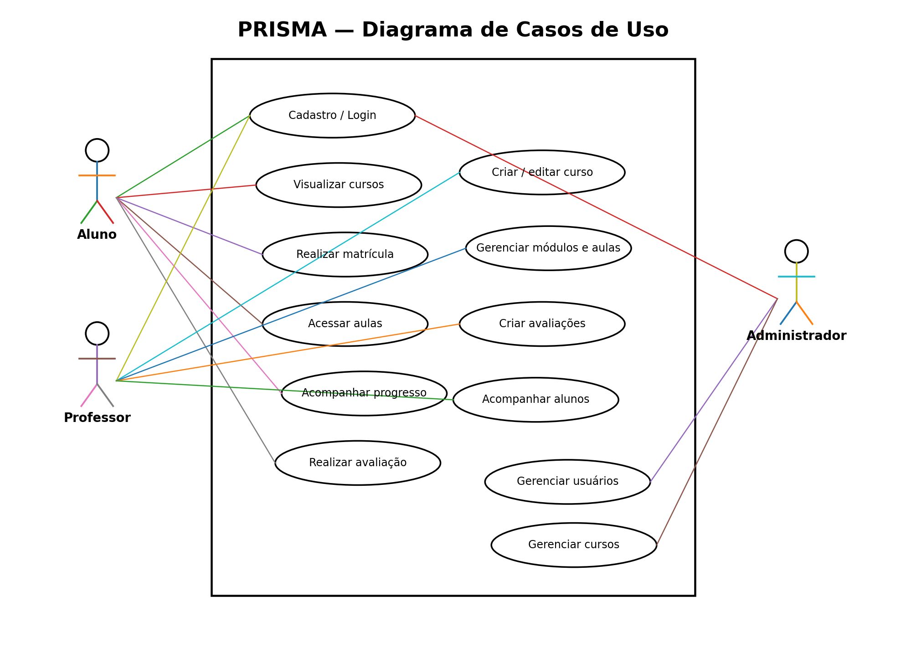
Figura 1 — Visão consolidada das principais interações de Aluno, Professor e Administrador.

10.2 Diagrama de Arquitetura
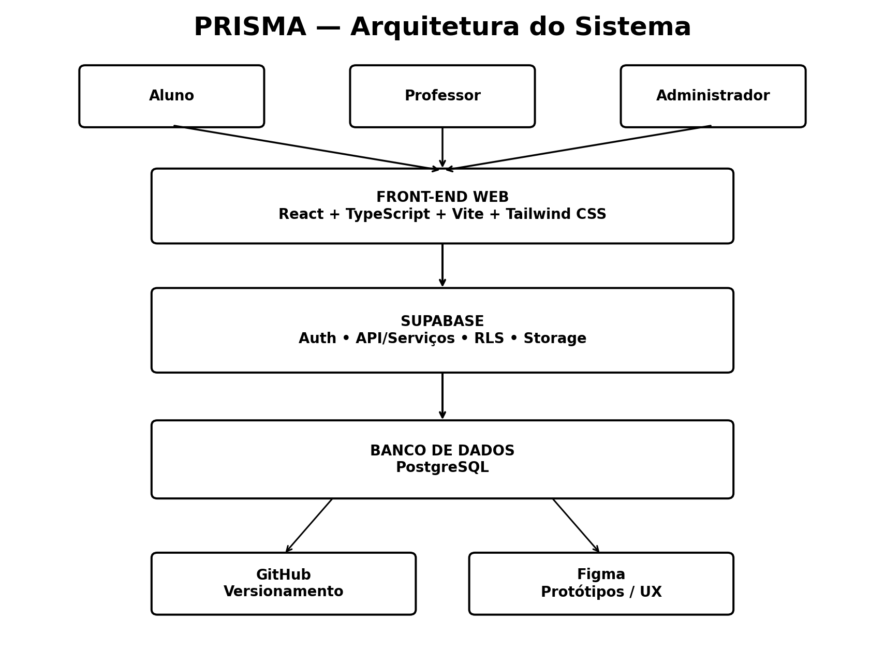
Figura 2 — Arquitetura tecnológica aprovada para o PRISMA.

10.3 Modelo Inicial de Entidades
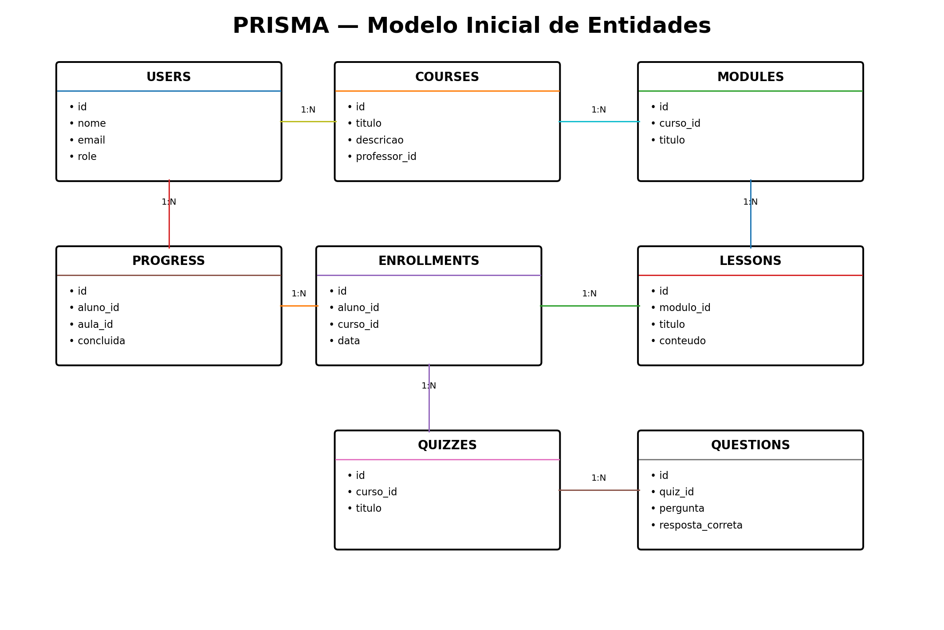
Figura 3 — Modelo inicial das principais entidades do banco. Os nomes técnicos das entidades são mantidos em inglês.

11. Considerações da Versão 2.0
A versão 2.0 consolida a fase inicial de análise e arquitetura do PRISMA. Os artefatos definidos neste documento orientarão a prototipação e o desenvolvimento. Requisitos, regras e modelos poderão ser refinados durante as próximas sprints conforme validações da equipe e orientações acadêmicas.
Próximas atividades sugeridas: prototipação das telas no Figma, criação do repositório GitHub, modelagem física do banco no Supabase e implementação incremental dos módulos do MVP.

